МИНИСТЕРСТВО НАУКИ И ВЫСШЕГО ОБРАЗОВАНИЯ РОССИЙСКОЙ ФЕДЕРАЦИИ
федеральное государственное бюджетное образовательное учреждение
высшего образования
«РОССИЙСКИЙЭКОНОМИЧЕСКИЙУНИВЕРСИТЕТИМЕНИ Г. В.ПЛЕХАНОВА»
ВОРОНЕЖСКИЙ ФИЛИАЛ
КОЛЛЕДЖ

Отчет
по практической №3

По дисциплине: «Технология разработки программного обеспечения»
На тему: «Анализ предметной области»

Валыка Екатерина Дмитриевна
студентки 3 курса группы CИд-023
по специальности 09.02.07 Информационные системы и программирование
форма обучения: очная

Выполнила: Валыка Е.Д.
Проверила: Назарова О.И.
Дата:
Оценка:

2026 г.

Введение
1.1 Назначение
Настоящий документ определяет функциональные и нефункциональные требования к выпуску 1.0 информационной системы фотоцентра «Амням». Документ предназначен для команды разработчиков, тестировщиков, а также для руководства и сотрудников фотоцентра, участвующих в приемке работ.
Все требования, описанные в данном документе, имеют высокий приоритет и относятся к релизу 1.0.
  - Соглашения, принятые в документах
В данной спецификации не используются специальные типографские условные обозначения. Требования нумеруются для удобства идентификации.
1.3. Границы проекта
ИС «Амням» предназначена для автоматизации деятельности фотоцентра, включая:
- Управление заказами и клиентами;
- Учет производства и расходных материалов;
- Онлайн-взаимодействие с клиентами;
- Финансовый учет и аналитику;
- Маркетинговую деятельность.

2 Общее описание

  - Общий взгляд на продукт
ИС «Амням» — это новая специализированная система, разрабатываемая для замены существующих ручных процессов учета и управления в фотоцентре. В настоящий момент бизнес-процессы характеризуются высокой долей ручного труда: заказы регистрируются в бумажных журналах, статусы отслеживаются по телефону, учет материалов ведется в Excel-таблицах.
Система представляет собой веб-приложение с клиент-серверной архитектурой, обеспечивающее:
- Единое информационное пространство для сотрудников;
- Личный кабинет для клиентов;
- Интеграцию с учетными и платежными системами.

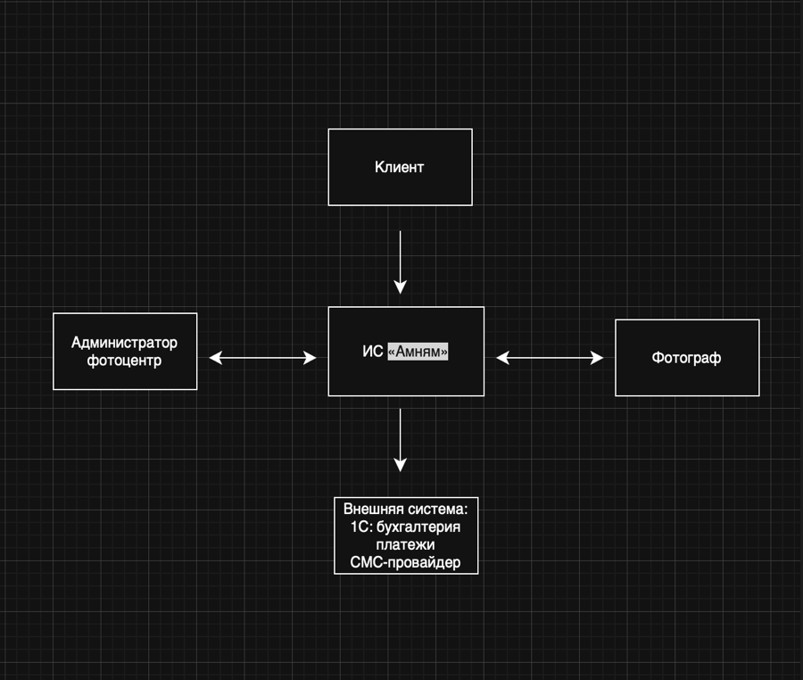
Рис.1 - Контекстная диаграмма
Класс пользователей | Описание
Администратор фотоцентра | Ключевой пользователь. Принимает заказы, консультирует клиентов, выдает готовую продукцию, принимает оплату. Работает с системой постоянно в течение рабочего дня. Требует быстрого ввода данных и доступа к истории заказов.
Фотограф / Дизайнер | Производственный персонал. Получает задания на обработку изображений, печать, изготовление фотокниг. Отвечает за изменение статусов выполнения этапов заказа.
Менеджер по рекламе | Отвечает за наполнение соцсетей, анализ эффективности акций. Требует доступа к статистике заказов и клиентской базе.
Руководитель (ИП) | Просматривает аналитические отчеты: выручка, популярность услуг, загрузка сотрудников, остатки материалов. Не участвует в операционной деятельности.
Клиент | Внешний пользователь. Взаимодействует с системой через личный кабинет: оформляет заказы онлайн, отслеживает статус, загружает файлы, оплачивает услуги.

2.3 Операционная среда

- OE-1: ИС «Амням» должна работать в среде существующего оборудования фотоцентра:
- Сервер: Windows Server 2016/2019, процессор от 2.4 ГГц, ОЗУ от 8 ГБ;
- Рабочие станции: Windows 10/11, ОЗУ от 4 ГБ;
- OE-2: Система должна поддерживать следующие браузеры: Google Chrome, Yandex Browser, Firefox (последние две версии каждого);
- OE-3: Клиентская часть (личный кабинет) должна корректно отображаться на мобильных устройствах с iOS 14+ и Android 10+.
2.4 Ограничения дизайна и реализации
- CO-1: Интерфейс системы должен быть интуитивно понятным, время обучения сотрудников не должно превышать 8 часов;
- CO-2: Весь HTML-код должен соответствовать стандарту HTML5;
- CO-3: Система должна предусматривать возможность работы при временном отсутствии интернет-соединения (кэширование данных для чтения);
- CO-4: Миграция данных из существующих Excel-журналов должна быть выполнена без остановки основных процессов фотоцентра.
2.5 Предположения и зависимости
- DE-1: Фотоцентр располагает стабильным интернет-каналом (не менее 50 Мбит/с);
- DE-2: Все сотрудники имеют базовые навыки работы с ПК и веб-интерфейсами;
- DE-3: Клиенты дают согласие на обработку персональных данных в соответствии с ФЗ-152;
- DE-4: Фотоцентр имеет действующие договоры с платежными системами для онлайн-оплаты;
- DE-5: Существующее печатное оборудование (принтеры, плоттеры) имеет драйверы, совместимые с Windows 10/11.

3. Системные функции
  - Заказ услуг
    - Описание
Ключевая функция системы. Позволяет регистрировать новые заказы, назначать исполнителей, отслеживать статусы выполнения и формировать документы. Заказ может быть создан как администратором (при личном обращении), так и клиентом самостоятельно (через личный кабинет). Приоритет — высокий.
3.1.2. Функциональные требования
 | Заказ Регистрация
Идентификация клиента |  | Система должна проверить, существует ли клиент в базе. Если клиент новый — предложить создать карточку клиента (ФИО, телефон, e-mail).
Выбор услуг |  | Система должна отображать актуальный прайс-лист. Клиент/администратор может выбрать одну или несколько услуг (печать, обработка, фотосъемка).
Параметры услуги |  | Для печати: формат, количество, тип бумаги, тираж. Для фото на документы: тип документа, количество экземпляров. Система должна автоматически пересчитывать стоимость при изменении параметров.
Срок выполнения |  | Система должна автоматически рассчитать плановую дату готовности на основании нормативов (например, фото на документы — 30 мин, фотокнига — 3 дня, оцифровка — до 7 дней) и загрузки производства.
Сохранение |  | После подтверждения заказ сохраняется в системе, получает уникальный номер и статус «Принят». Формируется квитанция (PDF) для печати или отправки клиенту.

Заказ. Статусы и этапы
Жизненный цикл | Система должна поддерживать следующие статусы заказа: «Принят», «В обработке», «На печати», «Готов», «Выдан», «Отменен».
Переходы | Изменение статуса доступно сотруднику в зависимости от его роли (фотограф меняет на «В обработке», администратор — на «Выдан»).
Комментарии | Возможность добавить служебный комментарий к заказу (например, «срочно», «особые пожелания клиента»).

Заказ.Оплата
Методы оплаты в офисе | Наличные, банковская карта (через терминал). Система должна фиксировать способ оплаты и сумму.
Онлайн-оплата | Для заказов, оформленных через личный кабинет, клиент может оплатить банковской картой онлайн. После успешной оплаты статус заказа меняется на «Оплачен, принят в работу».
Частичная оплата | Система должна поддерживать внесение предоплаты (аванса). Оставшаяся сумма фиксируется как долг клиента.
Возврат | В случае отмены заказа система должна зафиксировать факт возврата средств (с привязкой к платежу).

Заказ. Поиск и история
Поиск | Система должна обеспечивать поиск заказа по номеру, дате, фамилии клиента, телефону. Время отклика — не более 2 секунд.
История | При просмотре карточки клиента отображается лента всех его заказов с датами, услугами и суммой.

3.2 Онлайн-взаимодействие с клиентами
3.2.1 Описание
Модуль обеспечивает удаленную работу с клиентами: передачу файлов, отслеживание статусов, консультации. Позволяет фотоцентру принимать заказы в нерабочее время и расширяет географию обслуживания.
Личный кабинет клиента
Регистрация/Авторизация | Клиент регистрируется по e-mail или номеру телефона. Подтверждение через SMS/code.
Профиль | Клиент видит свои данные, историю заказов, статусы текущих заказов.
Уведомления | Система должна отправлять клиенту уведомления (СМС, e-mail, push) о смене статуса заказа: «Заказ готов», «Заказ передан в доставку» и т.д.

Онлайн-калькулятор
Расчет стоимости | Клиент выбирает услугу, задает параметры. Система мгновенно показывает предварительную стоимость.
Сложные заказы | Для услуг, требующих оценки (восстановление старых фото), клиент может оставить заявку с описанием и файлами. Администратор рассчитывает стоимость вручную и отправляет коммерческое предложение.

Загрузка файлов
Объем | Система должна позволять загружать файлы до 2 ГБ (исходники RAW, сканы).
Прогресс | Отображение прогресса загрузки. Возможность дозагрузки нескольких файлов.
Связь с заказом | Загруженные файлы автоматически привязываются к заказу.
3.3 Складской учет материалов
3.3.1 Описание
Модуль предназначен для контроля остатков расходных материалов (фотобумага, картриджи, пленка, пластик для фото на документы). Позволяет избежать срыва заказов из-за отсутствия материалов и оптимизировать закупки.
3.3.2 Функциональные требования
Учет остатков
Номенклатура | Система должна содержать справочник материалов: наименование, тип, единица измерения, артикул поставщика.
Приход | Оприходование новых поступлений с указанием даты, поставщика, количества, закупочной цены.
Расход | Автоматическое списание материалов при выполнении производственных операций (например, при печати 10 фото 10х15 списывается 1 лист бумаги и расчетное количество чернил).
Ручная корректировка | Возможность провести инвентаризацию и скорректировать остатки.

Контроль запасов
Порог остатка | Система должна иметь настраиваемый порог минимального остатка. При достижении порога — уведомление администратору.
Формирование заявки | На основании данных о расходе система может автоматически сформировать проект заявки поставщику.

4. Требования к данным
4.1 Логическая модель данных
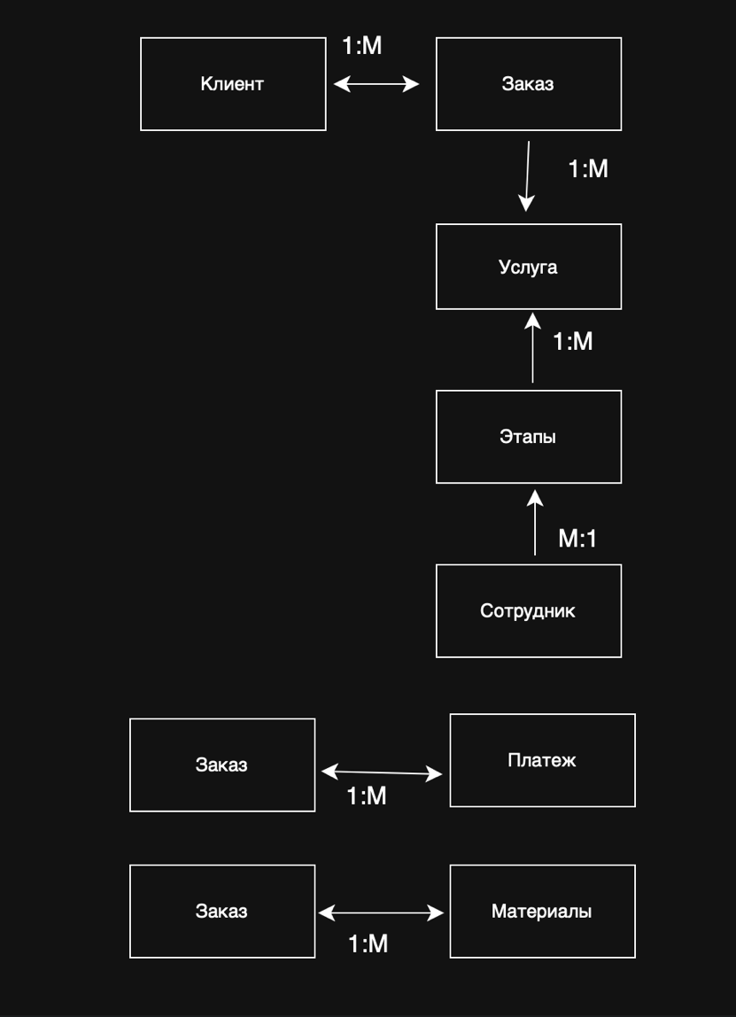
Рис. 2 - Фрагмент модели данных
Элемент данных | Описание | Тип данных | Длина | Значения/  Примечание
Номер заказа | Уникальный идентификатор заказа | Строка | 20 | Формат: АМ-ГГГГММДД-XXXX
Статус заказа | Текущее состояние заказа | Строка | 20 | «Принят», «В обработке», «На печати», «Готов», «Выдан», «Отменен»
Тип услуги | Категория услуги | Строка | 30 | «Печать», «Фотосъемка», «Оцифровка», «Дизайн»
Формат фото | Размер печати | Строка | 10 | «10х15», «15х21», «20х30», «А4»
Телефон | Номер телефона клиента | Строка | 12 | Формат: 7XXX...
Остаток материала | Текущее количество на складе | Число (decimal) | 10,2 | С двумя знаками после запятой
Скидка | Размер скидки в процентах | Целое | 3 | От 0 до 100

Оценка | Оценка клиента (опрос) | Целое | 1 | От 1 до 5

4.3 Отчеты
Отчет «Ежедневная выручка»
Атрибут | Значение
Цель отчета | Контроль кассовой дисциплины и оперативный анализ продаж.
Приоритет | Высокий
Пользователи | Руководитель, Администратор
Источники данных | Таблицы «Заказ», «Платеж»
Частота использования | Ежедневно, по итогам дня.
Время доступа | Не более 3 секунд.
Визуальный макет | Книжная ориентация. Шапка: дата отчета. Таблица с группировкой по услугам. Итоговая строка.

Тело отчета | Поля: Наименование услуги, Количество заказов, Выручка (руб), Доля в общей выручке (%).
Безопасность | Доступ только для авторизованных сотрудников (руководитель, бухгалтер).

Отчет «Остатки материалов»
Атрибут | Значение
Цель отчета | Своевременное планирование закупок расходных материалов.
Пользователи | Администратор, Руководитель
Содержание | Наименование материала, Текущий остаток, Ед. изм., Минимальный порог, Статус («Норма», «Мало», «Критично»).
Фильтр | По типу материала, по статусу.
Формат выгрузки | Экранная форма, экспорт в Excel, PDF.

Отчет «Эффективность сотрудников»
Атрибут | Значение
Цель отчета | Анализ производительности и загрузки фотографов/дизайнеров.
Пользователи | Руководитель
Период | Месяц, квартал.
Поля | ФИО сотрудника, Количество выполненных заказов, Среднее время выполнения (факт/план), Количество рекламаций/переделок.

4.4 Целостность, сохранение и утилизация данных
- DI-1: История заказов хранится не менее 3 лет (требование налогового учета).
- DI-2: Персональные данные клиентов хранятся в зашифрованном виде. Удаление данных клиента производится по письменному заявлению в течение 30 дней (ФЗ-152).
- DI-3: Информация о движении материалов хранится постоянно.
- DI-4: Ежедневное автоматическое резервное копирование базы данных.

5 Требования к внешним интерфейсам
5.1 Пользовательские интерфейсы
- UI-1: Интерфейс администратора должен обеспечивать быстрый доступ к основным операциям (регистрация заказа, поиск клиента, выдача заказа) — все ключевые кнопки должны быть на главном экране.
- UI-2: Интерфейс личного кабинета клиента должен быть адаптивным, с крупными кнопками, удобным для использования на смартфоне.
- UI-3: На всех формах с вводом данных должна быть валидация (например, телефон — только цифры, e-mail — формат).
- UI-4: В интерфейсе сотрудника должна быть предусмотрена контекстная помощь (значок «?» с краткой подсказкой).
5.2 Интерфейсы программного обеспечения
- SI-1 (Интеграция с 1С:Бухгалтерия):

- SI-1.1: Система должна формировать экспортный файл (XML/Excel) с данными о выручке за день для импорта в 1С.
- SI-1.2: Импорт справочников (номенклатура услуг) из 1С (приоритет — низкий, версия 1.1).
- SI-2 (Интеграция с платежным шлюзом):

- SI-2.1: При выборе онлайн-оплаты система передает в платежный шлюз сумму, номер заказа, описание платежа.
- SI-2.2: Система принимает callback от платежного шлюза о статусе оплаты и обновляет статус заказа.
- SI-3 (Интеграция с СМС-провайдером):

- SI-3.1: Отправка уведомлений клиенту о готовности заказа по SMS.
- SI-3.2: Отправка напоминаний (например, за день до фотосессии).

5.3 Интерфейсы оборудования

- HW-1: Система должна формировать печатную форму квитанции/договора для вывода на принтер (поддержка стандартных драйверов Windows).
- HW-2: Возможность интеграции с фотопринтерами (поддержка форматов печати) через драйверы — прямая печать из системы не требуется в версии 1.0, только формирование файла заказа.

5.4 Коммуникационные интерфейсы

- CI-1: Система должна отправлять e-mail уведомления клиентам при смене статуса заказа.
- CI-2: Протокол HTTPS обязателен для всех внешних соединений.

6 Атрибуты качества
6.1 Требования к удобству использования
- USE-1: 90% новых сотрудников (администраторов) должны успешно зарегистрировать тестовый заказ без ошибок после 15 минут обучения.
- USE-2: Интерфейс должен быть переведен на русский язык полностью, без англицизмов в интерфейсе (допускаются в технических терминах).
- USE-3: Среднее время регистрации заказа администратором не должно превышать 60 секунд (для типовых услуг).

6.2 Требования к производительности
- PER-1: Система должна поддерживать одновременную работу не менее 10 сотрудников.
- PER-2: Время загрузки списка заказов (1000 записей) не более 3 секунд.
- PER-3: Система должна обрабатывать до 100 новых заказов в день без деградации производительности.
- PER-4: Поиск клиента по номеру телефона должен занимать не более 1 секунды.

6.3 Требования к безопасности
- SEC-1: Разграничение прав доступа на основе ролей (Администратор, Фотограф, Маркетолог, Руководитель). Гость (неавторизованный пользователь) имеет доступ только к прайс-листу и онлайн-калькулятору.
- SEC-2: Пароль пользователя должен храниться в хэшированном виде.
- SEC-3: Все действия с финансами (удаление/корректировка оплаты, выдача заказа без оплаты) должны логироваться с указанием сотрудника, даты, времени и IP-адреса.
- SEC-4: Персональные данные клиентов (телефон, email) должны быть недоступны для просмотра маркетологу в полном виде (маскирование: 7916***22).

6.4 Требования к доступности
- AVL-1: Система должна быть доступна в часы работы фотоцентра (09:00 – 21:00) с коэффициентом доступности 99%. Плановое обслуживание проводится с 06:00 до 08:00.
- AVL-2: В случае сбоя системы восстановление работоспособности должно занимать не более 30 минут.

6.5 Требования к надежности
- ROB-1: При обрыве соединения на этапе сохранения заказа система не должна создавать «полупустой» заказ. Должен выполняться откат транзакции.
- ROB-2: Система должна автоматически сохранять черновик заказа каждые 30 секунд, чтобы предотвратить потерю данных при сбое.

